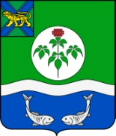

**АДМИНИСТРАЦИЯ**

**ОЛЬГИНСКОГО МУНИЦИПАЛЬНОГО ОКРУГА**

**ПРИМОРСКОГО КРАЯ**

**ПОСТАНОВЛЕНИЕ**

|  |  |  |  |
| --- | --- | --- | --- |
| **10.05.2023** | **пгт Ольга** | **№** | **296** |

|  |
| --- |
| **О резервировании земельных участков**  **для муниципальных нужд**  **под размещение объектов местного значения** |

Руководствуясь Земельным кодексом Российской Федерации, Федеральным законом от 25.10.2001 № 137-ФЗ «О введение в действие Земельного кодекса Российской Федерации», Федеральным законом от 06.10.2003 № 131-ФЗ «Об общих принципах организации местного самоуправления в Российской Федерации», на основании постановления Правительства Российской Федерации от 22.07.2008 № 561 «О некоторых вопросах, связанных с резервированием земель для государственных или муниципальных нужд», решения Думы Ольгинского муниципального района от 27.09.2016 № 374 «Об утверждении правил землепользования и застройки Моряк-Рыболовского сельского поселения», протокола и заключения комиссии по подготовке проектов генеральных планов и правил землепользования и застройки сельских поселений Ольгинского муниципального округа от 05.05.2023 №5, Устава Ольгинского муниципального округа Приморского края

ПОСТАНОВЛЯЕТ:

1. Зарезервировать для муниципальных нужд под размещение объектов местного значения и организацию особо охраняемых территорий сроком на три года земельный участок, расположенный в 4000,0 м на юго-восток от горы Лысая на территории Ольгинского муниципального округа в границах упраздненного Моряк-Рыболовского сельского поселения, согласно схеме расположения резервируемых земельных участков (приложение 1). На зарезервированном земельном участке установить ограничение права в соответствии с Земельным кодексом Российской Федерации и другими федеральными законами, необходимое для достижения целей резервирования земель.

2. Отделу архитектуры и земельных отношений администрации Ольгинского муниципального округа организовать проведение работ по осуществлению государственного кадастрового учета зарезервированных земельных участков, согласно пункту 1 постановления.

3. Финансовому отделу администрации Ольгинского муниципального округа предусмотреть в бюджете Ольгинского муниципального округа на 2023 год и плановый период 2024-2025 год финансовые средства на проведение кадастровых работ в соответствии с предоставленными расчетами после заключения муниципальных контрактов (договоров).

4. Направить копию настоящего постановления в ФГБУ «ФКП Росреестра» по Приморскому краю, уполномоченное в области государственного кадастрового учета недвижимого имущества и ведения Единого государственного кадастрового учета недвижимого имущества и ведения Единого государственного реестра недвижимости.

5. Определить местом ознакомления заинтересованных лиц со схемой резервируемого земельного участка – отдел архитектуры и земельных отношений администрации Ольгинского муниципального округа, расположенный по адресу: пгт Ольга, ул. Ленинская, 8, 3 этаж, кабинет 37/2 в рабочие дни с 09:00-13:00.

6. Опубликовать (обнародовать) настоящее постановление в общественно-политической газете Ольгинского района Приморского края «Заветы Ленина» и разместить на сайте Ольгинского муниципального округа.

7. Настоящее постановление вступает в силу со дня подписания.

8. Контроль за исполнением настоящего постановления возложить на первого заместителя главы Ольгинского муниципального округа.

Врио главы Ольгинского муниципального округа Е.Э. Ванникова

УТВЕРЖДЕНА

постановлением администрации Ольгинского муниципального округа Приморского края

от 10.05.2023 № 296

**Схема размещения земельного участка на публичной кадастровой карте**

|  |  |  |
| --- | --- | --- |
| Условный номер земельного участка - ЗУ1 | | |
| Площадь земельного участка 33686016 м2 | | |
| Обозначение характерных точек границ | Координаты, м | |
| X | Y |
| 1 | 2 | 3 |
| 1 | 389600.00 | 2387648.00 |
| 2 | 392960.00 | 2386432.00 |
| 3 | 394912.00 | 2386624.00 |
| 4 | 396736.00 | 2387168.00 |
| 5 | 396960.00 | 2389120.00 |
| 6 | 398848.00 | 2390688.00 |
| 7 | 396032.00 | 2392000.00 |
| 8 | 395040.00 | 2394240.00 |
| 9 | 393792.00 | 2394336.00 |
| 10 | 392768.00 | 2395040.00 |
| 11 | 391104.00 | 2392128.00 |
| 12 | 393824.00 | 2392448.00 |
| 13 | 394272.00 | 2391328.00 |
| 14 | 391904.00 | 2388576.00 |
| 15 | 390336.00 | 2388192.00 |
| 1 | 389600.00 | 2387648.00 |

Местоположение: земельный участок находится в 4000 м на юго-восток от горы Лысая Ольгинского муниципального округа

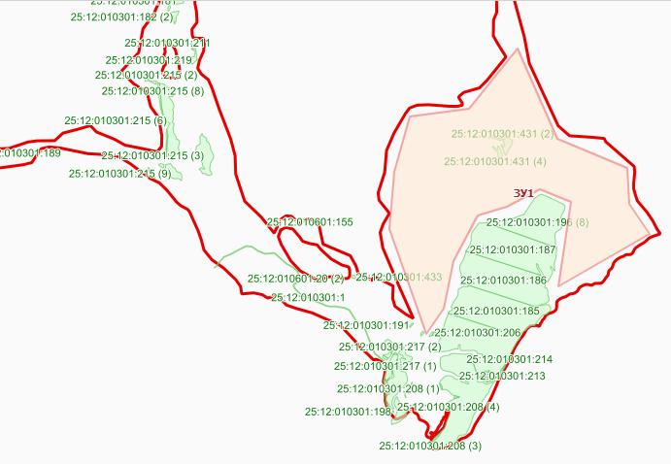

**25:12:010301**

Условные обозначения

- граница земельного участка, содержащийся в ЕГРН

- граница резервируемого участка